BAB III
METODE PERANCANGAN

3.1 Sistematika Perancangan
Pembuatan sistematika perancangan terdapat pada tabel flowchart sebagai
berikut:
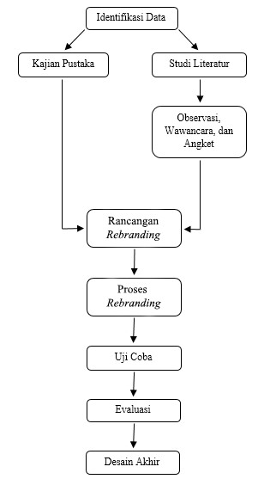
Gambar 3.1 Flowchart Sistematika Perancangan
28

3.1.1 Identifikasi Data
Melalui tahapan ini data – data akan dicari, diteliti dan ditelaah sesuai dengan kebutuhan yang berada di lapangan. Tujuan dari tahapan identifikasi data adalah untuk mengetahui berbagai masalah atau kebutuhan yang akan diteliti.

3.1.2 Kajian Pustaka
Tahapan kajian pustaka merupakan tahapan pencarian referensi yang terdapat pada kumpulan jurnal, artikel, disertasi, tesis, skripsi, dan lain sebagainya. Kajian pustaka bertujuan untuk menajamkan rumusan masalah perancangan yang akan diajukan.

3.1.3 Studi Literatur
Guna menghimpun data – data atau sumber – sumber yang berhubungan dengan topik yang diangkat dalam suatu penelitian maka diperlukan studi literatur. Dalam tahapan studi literatur didapatkan gambaran singkat dari apa yang telah dipelajari, argumentasi, dan ditetapkan tentang suatu topik, dan biasanya diorganisasikan secara kronologis atau tematis.

3.1.4 Observasi, Wawancara, dan Pengambilan Data

3.1.4.1 Teknik Observasi
Tujuan dalam observasi adalah untuk memperoleh data dari subyek secara langsung baik secara verbal maupun tertulis. Teknik observasi yang digunakan yaitu teknik observasi partisipan.

3.1.4.2 Teknik Wawancara
Teknik dalam melakukan wawancara dilakukan dengan
menyampaikan sejumlah pertanyaan dari pewawancara kepada narasumber. Kegiatan ini bertujuan untuk mengumpulkan berbagai data yang akan diteliti. Wawancara yang dilakukan bersifat terbuka.

3.1.4.3 Angket
Media dalam pengambilan data berupa angket. Pada tahapan ini angket disebarkan ke masyarakat guna mendapatkan data yang diperlukan dalam sebuah perancangan.

3.1.5 Rancangan Rebranding
Setelah data – data diperoleh melalui observasi, wawancara, dan pengambilan data dengan cara menyebarkan angket ke masyarakat, maka proses pengolahan data selanjutnya dilakukan dengan cara merancang rebranding melalui rancangan konsep.

3.1.6 Proses Rebranding
Setelah rancangan konsep selesai selanjutnya dilakukan pengerjaan rebranding yang digunakan untuk event story telling. Proses dalam merancang rebranding berupa logo, back drop, x banner, poster, umbul – umbul, merchandise, head letter, sertifikat, dan amplop undangan.

3.1.7 Uji Coba
Pada tahapan uji coba rancangan desain diuji kelayakannya guna
mengetahui bagian apa saja yang telah dirancang sesuai dengan konsep rancangan sebelum diaplikasikan dalam event story telling.

3.1.8 Evaluasi
Setelah proses uji coba selesai dilakukan, maka tahap berikutnya yaitu evaluasi. Pada tahapan evaluasi bertujuan untuk mengoreksi kembali hasil rancangan rebranding apabila terjadi kesalahan sebelum diaplikasikan dalam event story telling.

3.1.9 Desain Akhir
Hasil rancangan rebranding siap digunakan dalam event story telling sekolah dasar kota Pasuruan yang diselenggarakan oleh perpustakaan umum kota Pasuruan.

3.2 Sumber Data
Pada rancangan rebranding peneliti melakukan riset untuk memperoleh
data, beberapa sumber data telah didapatkan melalui referensi jurnal penelitian yang sudah ada dan mencari artikel – artikel yang terdapat di internet. Sumber data juga didapatkan melalui wawancara secara langsung dengan pustakawan yang berada di perpustakaan umum kota Pasuruan guna mendapatkan kumpulan data yang lebih konkrit untuk menunjang penelitian.

3.3 Teknik Pengumpulan Data
Teknik pengumpulan data yang digunakan dalam penelitian ini adalah dengan beberapa metode, yaitu:

3.3.1 Observasi
Metode pengumpulan data yang dilakukan dengan cara mengamati dan
mencatat secara sistematik gejala – gejala yang diselidiki (Supardi 2006:88). Metode yang digunakan dalam observasi yaitu meninjau secara langsung lokasi yang digunakan untuk mengadakan event story telling sekolah dasar kota Pasuruan. 3.3.2 Wawancara
Pertemuan dua orang untuk bertukar informasi dan ide melalui tanya jawab sehingga dapat dikonstruksikan makna dalam suatu topik tertentu dan dengan wawancara, peneliti akan mengetahui hal – hal yang lebih mendalam tentang partisipan dalam menginterprestasikan situasi dan fenomena yang terjadi yang tidak mungkin bisa ditemukan melalui observasi (Sugiono, 2009:317).
Wawancara yang akan dilakukan dalam proses pencarian data merupakan wawancara secara terbuka yang bertujuan guna mencari informasi dan mengumpulkan data yang diperlukan dalam proses perancangan rebranding perpustakaan umum kota Pasuruan melalui event story telling sekolah dasar kota Pasuruan. Pihak yang akan diwawancara adalah kepala perpustakaan umum kota Pasuruan.

3.3.3 Angket
Menurut Sugiono (2015: 142) “angket adalah teknik pengumpulan data
yang dilakukan degan cara memberi seperangkat pertanyaan dan pernyataan tertulis kepada responden untuk dijawab”. Angket yang digunakan dalam penelitian ini adalah angket tertutup. Kelebihan menggunakan angket tertutup adalah dapat memudahkan dalam menganalisis data, sehingga responden dapat mengisi dengan cepat dan mudah karena tersedianya jawaban sehingga responden tinggal memilih salah satu pilihan dari jawaban tersebut.

3.4 Analisis Data
Dalam melakukan analisis data, maka digunakan pertanyaan 5W+IH guna menggali data yang dibutuhkan dalam sebuah perancangan. Pertanyaan tersebut diantaranya sebagai berikut:
3.4.1 Siapa yang dapat berpartisipasi dalam penyelenggaraan event story telling?
(Who to say)
Anak – anak usia sekolah dasar yang berada di kota Pasuruan.
3.4.2 Mengapa diperlukan sebuah rebranding pada event story telling yang diselenggarakan oleh perpustakaan umum kota Pasuruan? (Why to say)
Agar dapat menarik perhatian masyarakat untuk berkunjung ke event story telling yang diselenggarakan oleh perpustakaan umum kota Pasuruan.
3.4.3 Apa tujuan dilakukannya rebranding event story telling yang diselenggarakan oleh perpustakaan umum kota Pasuruan? (What to say)
Agar dapat memperbaharui serta menyegarkan kembali suasana event story telling yang diselenggarakan oleh perpustakaan umum kota Pasuruan.
3.4.4 Bagaimana agar masyarakat dapat mengetahui event story telling yang diselenggarakan oleh perpustakaan umum kota Pasuruan? (How to say)
Dibuatlah sebuah rancangan media yang dapat memberikan informasi kepada masyarakat agar dapat mengunjungi event story telling yang diselenggarakan oleh perpustakaan umum kota Pasuruan.
3.4.5 Dimana lokasi event story telling tingkat sekolah dasar kota Pasuruan diadakan? (Where to say)
Lokasi penyelenggaraan event story telling berada di gedung perpustakaan Sekargadung yang berada di kecamatan Sekargadung, kelurahan Purworejo Kota Pasuruan.

3.5 Peta Konsep
Berikut flowchart peta konsep yang digunakan dalam merancang
rebranding event story telling:
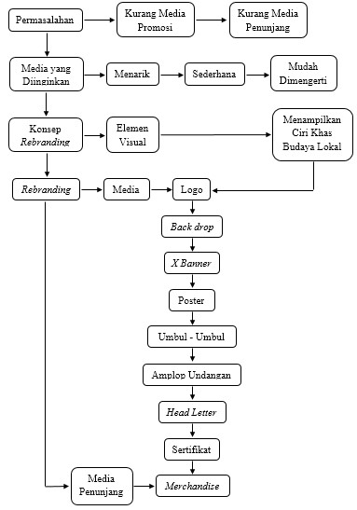
Gambar 3.5 Flowchart Peta Konsep

